ACOMPANHAMENTO DE APRENDIZAGEM

AVALIAÇÃO

ESCOLA:
NOME:
ANO E TURMA: _____________ NÚMERO: _______ DATA:
PROFESSOR(A):

Ciências da Natureza – 9º ano – 2º bimestre

Questão 1

Considerando a estrutura microscópica das substâncias e sabendo que a agitação de seus átomos e moléculas é proporcional à sua temperatura, responda ao que é pedido.
a) Faça um desenho representando uma determinada substância (com seus átomos e moléculas) em duas diferentes temperaturas, T₁ e T₂, em que: T₁ > T₂.

b) Represente a agitação microscópica dos átomos e moléculas de uma substância nos estados sólido, líquido e gasoso.

Questão 2

Costumamos dizer que o arco-íris tem sete cores. No entanto, quando vemos um arco-íris no céu, podemos enxergar uma variedade maior de cores, que formam inúmeras tonalidades. Como essa variedade de cores é obtida no visor ou na tela de aparelhos eletrônicos?
______________________________________________________________________________________
______________________________________________________________________________________
______________________________________________________________________________________
______________________________________________________________________________________

Questão 3

Componente característico do refrigerante, o gás carbônico (CO₂) realça o paladar da bebida e provoca uma sensação de efervescência.
O CO₂ das bolhas do refrigerante pode resultar da reação a seguir. Analise-a e identifique a alternativa que mostra uma substância iônica e uma substância covalente presentes na reação.

C₄H₆0(s) + 2NaHCO₃(s) → C₄H₄N₂O₆(s) + 2H₂O(l) + 2CO₂(g)

a) Iônica: C₄H₆0(s); covalente: CO₂(g)
b) Iônica: H₂O(l); covalente: NaHCO₃(s)
c) Iônica: NaHCO₃(s); covalente: C₄H₄N₂O₆(s)
d) Iônica: CO₂(g); covalente: H₂O(l)

Questão 4

Sob a luz do Sol, um objeto apresenta a cor verde. Se esse mesmo objeto for levado a outro ambiente com uma iluminação diferente, podemos enxergá-lo de outra cor?

a) Sim, pois em outras condições o objeto poderá produzir outras cores de luz que atingirão nossos olhos.
b) Não, pois a cor de um objeto está associada aos pigmentos e tintas que foram utilizados em sua fabricação, e a mudança de ambiente ou iluminação não altera essas características.
c) Não, pois, independentemente da luz incidente, o objeto sempre vai refletir a luz verde para o ambiente, sendo essa uma de suas características.
d) Sim, pois, dependendo da luz incidente no objeto, pode não ocorrer a reflexão da luz verde para o ambiente.

Questão 5

Considere as sentenças a seguir, sobre fenômenos cotidianos relacionados à luz.
I. Observar, a partir da borda, um objeto no fundo de uma piscina.
II. Observar a imagem de um objeto por meio das águas da superfície de um lago.
III. Observar o próprio rosto usando uma colher.
IV. Observar a formação do arco-íris.

Indique a alternativa que associa corretamente as situações descritas acima com os fenômenos da reflexão da luz e da refração da luz.

a) III e IV: reflexão da luz; I e II: refração da luz
b) II e III: reflexão da luz; I e IV: refração da luz
c) I e III: reflexão da luz; II e IV: refração da luz
d) I e II: reflexão da luz; III e IV: refração da luz

Questão 6

Durante uma aula de Ciências, ao discutir as características fisiológicas do som, alguns alunos fizeram os comentários a seguir.
Jéssica: O limiar da dor para o ouvido humano é de 90 decibéis.
Verena: Quanto maior for a frequência de uma onda sonora, mais grave será o som.
Tales: Corpos que vibram com frequências mais altas produzem sons mais agudos.
Felipe: A intensidade permite ao ser humano diferenciar e classificar os sons em graves e agudos.

Qual aluno fez o comentário conceitualmente correto?

a) Jéssica
b) Verena
c) Tales
d) Felipe

Questão 7

Considere os elementos químicos apresentados a seguir e suas respectivas famílias ou grupos na tabela periódica.

Elementos químicos | Famílias
Alumínio (Al) | Família do boro
Sódio (Na) | Metais alcalinos
Lítio (Li) | Metais alcalinos
Oxigênio (O) | Calcogênios
Cloro (Cl) | Halogênios
Magnésio (Mg) | Metais alcalinos terrosos
Flúor (F) | Halogênios

Alguns desses elementos realizam ligações entre si, formando compostos iônicos. Indique qual das fórmulas abaixo representa corretamente um composto iônico formado a partir desses elementos.
a) Al₃O₂
b) LiO
c) MgCl₂
d) NaF₂

Questão 8

Ondas de rádio, raios X, micro-ondas e a luz visível, embora tenham características e aplicações distintas, têm em comum o fato de serem ondas eletromagnéticas. Observe a imagem abaixo e verifique a frequência de cada tipo de radiação. Em seguida, responda à questão.
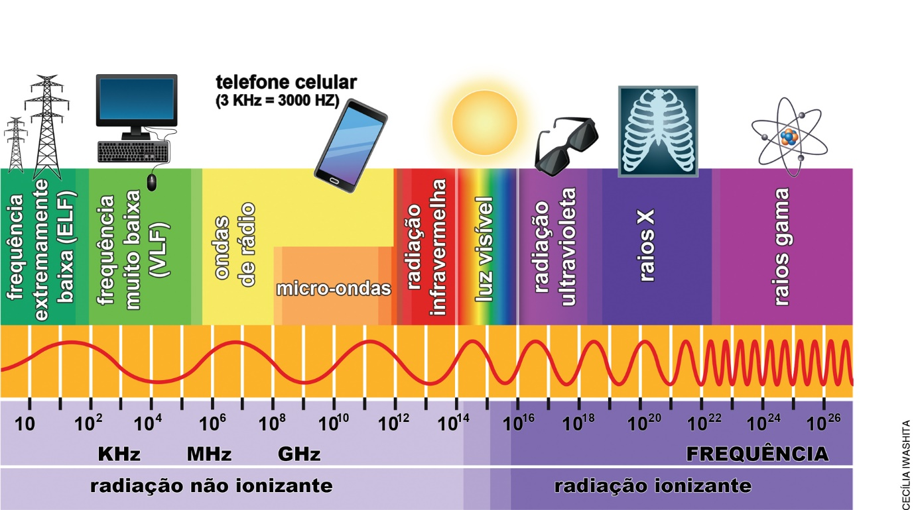

De quais tipos de radiação temos que nos proteger com maior cuidado no dia a dia? Justifique sua resposta considerando que, quanto maior a frequência da onda eletromagnética, maior sua energia.
______________________________________________________________________________________
______________________________________________________________________________________
______________________________________________________________________________________
______________________________________________________________________________________
______________________________________________________________________________________
______________________________________________________________________________________

Questão 9

O forno de micro-ondas é um eletrodoméstico que se popularizou nos últimos tempos. Sobre esse aparelho, responda às questões a seguir.
a) Aponte situações em que o forno de micro-ondas é utilizado, indicando alguns cuidados que devem ser tomados durante seu uso.
______________________________________________________________________________________
______________________________________________________________________________________
______________________________________________________________________________________
______________________________________________________________________________________

b) Utilizando a imagem apresentada na questão 8, indique a faixa de frequência relacionada ao tipo de radiação produzido pelo forno de micro-ondas.
______________________________________________________________________________________
______________________________________________________________________________________
______________________________________________________________________________________
______________________________________________________________________________________

Questão 10

A partir da descoberta dos raios X, no final do século XIX, tornou-se possível conhecer certos aspectos do interior do corpo humano sem a necessidade de cortes ou procedimentos invasivos, o que na prática representou um grande avanço para o diagnóstico de algumas doenças ou traumas.
Em uma radiografia comum, podemos ver os ossos com uma cor esbranquiçada, enquanto outras regiões, como os músculos, aparecem em tons escuros de cinza. Isso acontece porque os ossos absorvem uma quantidade maior de raios X, facilitando a observação de fraturas e outras lesões. Além da aplicação na realização de exames, os raios X são utilizados em tratamentos, como é o caso da radioterapia. A alta penetração desse tipo de radiação é usada para destruir as células cancerígenas.
Em sua opinião, os raios X, na área de diagnóstico e tratamento médico, devem ser usados com bom senso? Apresente argumentos que justifiquem seu ponto de vista.
______________________________________________________________________________________
______________________________________________________________________________________
______________________________________________________________________________________
______________________________________________________________________________________
_____________________________________________________________________________________

